再興中學高二各班第一次段考班排第一名 頒獎102.10.30
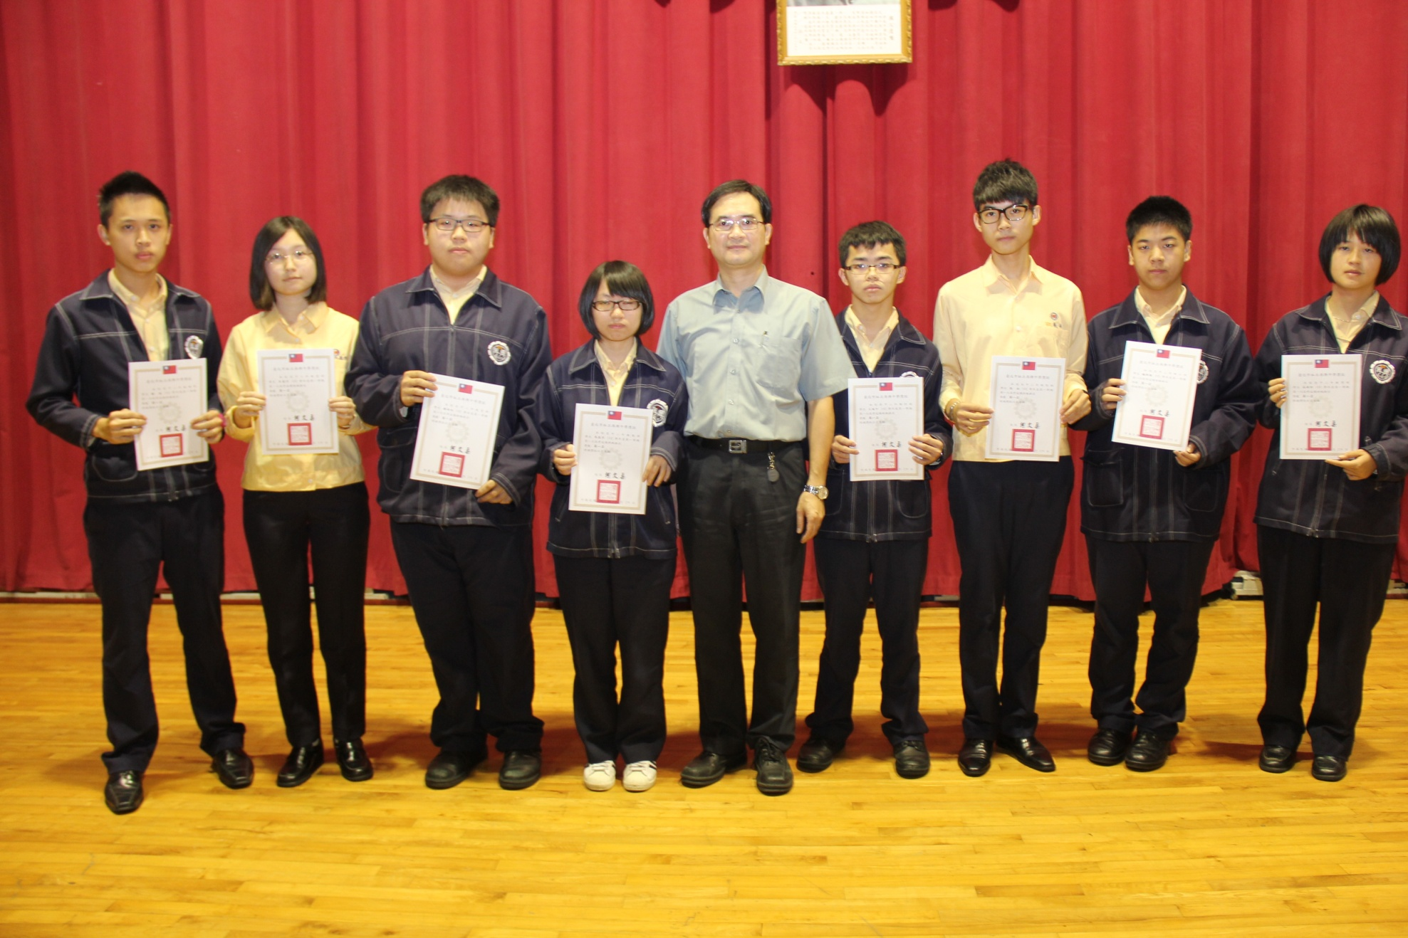
說明：高二誠班《璩瑞》、高二愛班《李蕙伃》、《賴相如》、高二勤班《馬晨芳》、高二和班《王冠中》、
高二智班《張浩》、高二仁班《魏郡鞍》、高二勇班《高瑋伶》

